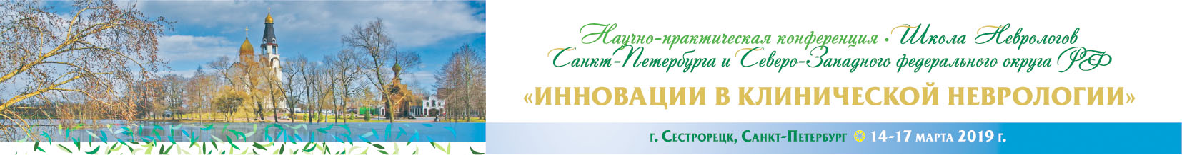
Уважаемые коллеги!
Приглашаем Вас принять участие в работе научно-практической конференции – Школе неврологов Санкт-Петербурга и Северо-Западного федерального округа РФ «Инновации в клинической неврологии».
Даты проведения конференции: 14-17 марта 2019 года.
Торжественное открытие: г. Сестрорецк, ГБУ «Кинотеатр «Курортный».
Места проведения: уточняется.
ПРЕДВАРИТЕЛЬНАЯ РЕГИСТРАЦИЯ на сайте: https://altaastra.com/events/neuroschspb-2019.html

Организаторы:
Министерство здравоохранения РФ
Комитет по здравоохранению Санкт-Петербурга
Комитет по здравоохранению Ленинградской области
Администрация Курортного района
Северо-Западное медицинское отделение РАН
Всероссийское общество неврологов
Ассоциация неврологов Санкт-Петербурга
Первый Санкт-Петербургский государственный медицинский университет им. акад. И.П. Павлова
Военно-медицинская академия им. С.М. Кирова
Санкт-Петербургский государственный университет
Северо-Западный государственный медицинский университет им. И.И. Мечникова
Санкт-Петербургский государственный медицинский педиатрический университет
Российский нейрохирургический институт им. проф. А.Л. Поленова
Санкт-Петербургский институт усовершенствования врачей-экспертов Минтруда России
Национальный медицинский исследовательский центр психиатрии и неврологии
им. В.М. Бехтерева
Санкт-Петербургский научно-исследовательский институт скорой помощи им. И.И. Джанелидзе Институт мозга человека им. Н.П. Бехтеревой Российской академии наук
Детский научно-клинический центр инфекционных болезней ФМБА России
Школа проводится в целях повышения профессиональной подготовки врачей неврологов, нейрохирургов, мануальных терапевтов, интернистов, врачей других специальностей и улучшения организационных мероприятий по качеству лечения неврологических больных.

Основные темы школы:
- анализ неврологической заболеваемости в районах города Санкт-Петербурга, Ленинградской области и Северо-Западного региона России;
- реальные перспективы по улучшению организации и повышению качества оказываемой помощи на догоспитальном этапе, в стационарах, реабилитационных отделениях, специализированных санаториях, поликлиниках и на дому;
- обсуждение стандартов ведения больных неврологического профиля и оценки эффективности лечебных комплексов по правилам доказательной медицины.

Научные лекции будут посвящены фундаментальным и прикладным аспектам клинической неврологии и нейронаук. В работе Школы ожидается участие более 900 научных сотрудников и врачей-неврологов. В период проведения Школы будет проведена выставка ведущих фармацевтических фирм, выпускающих лекарственные препараты для пациентов, а также выставка образцов медицинского оборудования.

Организационный комитет приглашает Вас принять участие
в работе научных заседаний Школы!

РЕГИСТРАЦИЯ на сайте: https://altaastra.com/events/neuroschspb-2019.html
Подробную информацию о программе конференции и порядке оформления участия в ней Вы можете получить, обратившись к нам по телефонам:
+7 812 386 38 31
+7 812 386 38 32
+7 812 386 38 33
Также Вы можете высылать запрос по электронной почте:
info@altaastra.com
Официальный сайт организационного комитета: www.altaastra.com
Официальный сайт Школы неврологов: www.neuroschspb.ru

